令和5年7月12日
各 位
（－社）コンクリートパイル・ポール協会
業務委員長：井上俊郎
2023年度
「COPITA型プレボーリング杭工法施工技術講習会のご案内」

１．「COPITA型プレボーリング杭工法施工技術講習会」について

平成24年3月の道路橋示方書の改定において、COPITA型プレボーリング杭工法が掲載され、その後、平成29年11月に改定され、現在に至っています。本工法の掲載にあたっては、（国研）土木研究所から同工法の施工品質の確保について、COPITAとして責務を的確に果たすことを強く要請されています。
COPITAとしては、「COPITA型プレボーリング杭工法施工システム」を構築し、施工要件を設定して、要件を満たした会員社を登録制とするとともに、登録の要件の一つとして、COPITAが実施する「COPITA型プレボーリング杭工法施工技術講習会」の受講者かつ「基礎施工士」もしくは「基礎施工士（既製コンクリート杭）」資格の既取得者が、現場での施工管理に就くことを条件としています。

２．「COPITA型プレボーリング杭工法施工技術講習会」開催要領について

（１）開催日、時間、会場
１）開催日：令和5年9月10日（日）
２）時 間：13：00～15：45 （受付開始：12：40～）
３）会 場：専売ホール
東京都港区芝5-26-30 専売ビル8F
３）申込み期限：令和5年8月25日（金） ※定員になり次第締め切らせていただきます。
４）受講者に対する制限はありません。（受講は、「基礎施工士」、「基礎施工士（既製コンクリート杭）資格の既取得者に限定しません」

（２）講習プログラム
１）開会の挨拶 13：00～13：05
２）講習① 13：05～14：05
・プレボーリング杭工法の概要
・プレボーリング杭工法の留意事項
・トラブル事例
３）休憩 14：05～14：15
４）講習② 14：15～15：15
・COPITA型プレボーリング杭工法の一般事項
・ガイドライン改訂のポイント
・その他
５）講習会確認試験 15：15～15：45
６）閉会 15：45

（３）受講者の対応について
１）講習会の受講者には、捺印された受講証明証（受講証の半券）を発行します。
２）「基礎施工士」、「基礎施工士（既製コンクリート杭）」資格の既取得者には、12月
中旬頃に「COPITA型プレボーリング杭工法施工技術講習会受講証」（携帯証）を
交付します。
３）「基礎施工士」、「基礎施工士（既製コンクリート杭）」資格の未取得者は、「基礎施
工士」資格を取得するまで捺印された受講証明証（受講券の半分）を大切に保管して下さい。「基礎施工士」資格を取得後、本人から「COPITA型プレボーリング杭工法施工技術講習会受講証」（携帯証）の登録、発行を申請された方に受講証（携帯証）を交付します。
※交付時には、捺印された受講証明証（受講券の半券）が必要となります。

３．受講および登録の申込みについて

（１）受講料、登録料
１）「基礎施工士」、「基礎施工士（既製コンクリート杭）」資格の既取得者
6,600円 （税込） 受講料、登録料及び受講証の発行料含む
２）「基礎施工士」、「基礎施工士（既製コンクリート杭）」資格の未取得者
4,400円 （税込） 受講料
３）振込先：みずほ銀行 浜松町支店 店番：１４８
普通預金、口座番号：３０３２２０６
口座名義：シャ）コンクリートパイルポールキヨウカイ

・振込明細書をもって、領収証とさせていただきます。
・振込手数料は、申込み者で負担をお願いします。
・複数名の申込みは、一括振込で構いません。
・受講料の振込がないと正式申込みとはなりません。
・振込後の返金はいたしかねますのでご了承下さい。
（２）申込み方法
2023年度「COPITA型プレボーリング杭工法施工技術講習会」受講申込書、
「基礎施工士」、「基礎施工士（既製コンクリート杭）」認定証の写し（資格の既取得
者のみ）及び振込明細書の写しを所定の位置に添付して、郵送で申し込み下さい。
①必要事項を楷書で記入して下さい。
②所定の位置に写真を貼付して下さい。（縦4cm、横3cm、6ケ月以内に撮影、脱
帽、正面、上半身を写したもので、写真専用紙のものに限ります。裏面に氏名の
記入をお願いします）
③受講者全員が提出（郵送）して下さい。
④「基礎施工士」、「基礎施工士（既製コンクリート杭）」資格を取得されている方は、認定証の写しを所定の位置に貼付して下さい。
⑤認定証を紛失された方は、事務局までご連絡下さい。
⑥振込明細書の写しを所定の場所に貼付して下さい。

※受講券は、講習会の1週間前までに送付します。
当日は、受講券及び筆記用具を持参して下さい。

【申込み書提出先】
〒105-0013 東京都港区浜松町2-7-15（日本工築2号館）
（－社）コンクリートパイル・ポール協会 担当：笹川
TEL：03-5733-5881
e-mail：copita_b@c-pile.or.jp

４．届出事項等の変更について
「基礎施工士」、「基礎施工士（既製コンクリート杭）」の資格を取得されている方で住
所等の変更がある場合は、当協会ホームページから変更手続きをして下さい。

５．その他
・自然災害等で講習会を延期または中止する場合があります。開催の可否については、
協会ホームページをご覧下さい。
・個人情報を取り扱うにあたっては、「個人情報の保護に関する法律」をはじめとする個人情報保護に関する法令を遵守します。尚、個人情報を本人の同意なしで第三者に開示・提供することはありません。

2023年度「COPITA型プレボーリング杭工法施工技術講習会」

受講申込書
（郵送でお願いします）

※認 定 番 号 | 記入しない
※ | 記入しない
※ | 記入しない

申 請 者 （太枠内をご記入下さい。）
申込年月日 | 2023年 月 日 |  |  | 受講番号 |  |  |  | ※記入しない  写真貼付欄  縦4cm×横3cm  写真裏に生年月日氏名を明記のこと
ﾌ ﾘ ｶﾞ ﾅ |  |  |  |  |  |  | 生年月日 | 西暦 年 月 日生
氏 名
現 住 所 | 〒 －  TEL( )( )( )
ﾌ ﾘ ｶﾞ ﾅ
勤 務 先 | 部署名（ ）
勤 務 先  所 在 地 | 〒 －  TEL( )( )( )
業 種 | １ |  | 杭メーカ 工事 |  | ５ | 杭施工業者 |  |  | ９ | 設計事務所
 | ２ |  | 杭メーカ 技術 |  | ６ | 施工管理会社 |  |  | 10 | 官公庁
 | ３ |  | 杭メーカ 製造 |  | ７ | 販売店(商社) |  |  | 11 | その他( )
 | ４ |  | 杭メーカ 営業 |  | ８ | 建設会社
受 講 券  送 付 先 |  | 自 宅 ・ 勤務先 （希望する方に〇を付ける）

・「業種」には該当する数字に○を付けて下さい（その他は（ ）内に記入）

「基礎施工士」、「基礎施工士（既製コンクリート杭）」認定証の写し（資格の既取得者のみ）及び振込明細書の写しを添付して下さい。 （郵送でお願いします）

①「基礎施工士」、「基礎施工士（既製コンクリート杭）」認定証の写し添付欄
（資格の既取得者のみ貼り付けて下さい）

②振込明細書の写し添付欄

【受講会場】
【講習会 会場】

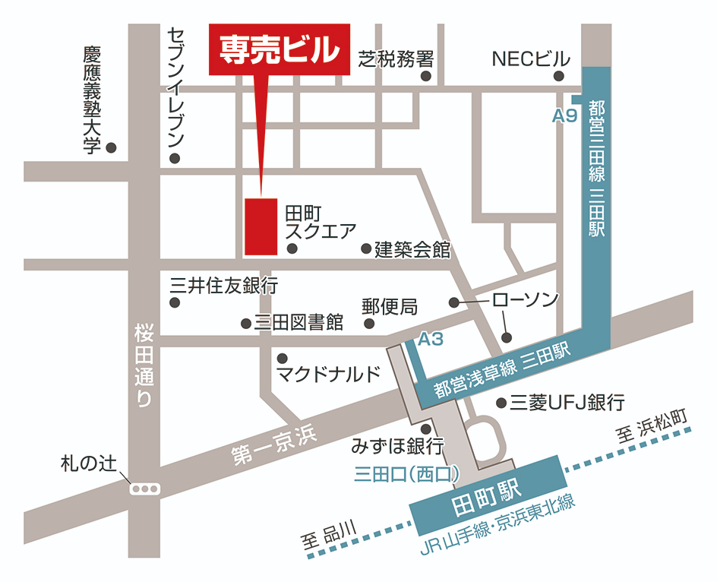

JR「田町駅」三田口(西口) / 徒歩4分
都営浅草線「三田駅」A3出口 / 徒歩3分
都営三田線「三田駅」A9出口 / 徒歩7分

